Logo Urzędu Statystycznego we Wrocławiu przedstawiające dwa koła, jedno koloru zielonego, drugie niebieskiego, nachodzące na siebie pionowo. Obok napis Urząd Statystyczny we Wrocławiu.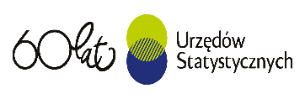

INFORMACJE SYGNALNE

29.06.2022 r.

Nr 5/2022

Komunikat o sytuacji społeczno-gospodarczej  
województwa dolnośląskiego w maju 2022 r.

|  |
| --- |
| * Przeciętne zatrudnienie w sektorze przedsiębiorstw w maju br. było wyższe niż w maju 2021 r. o 2,7%; przed rokiem odnotowano jego wzrost o 3,2%. Wzrost przeciętnego zatrudnienia odnotowano w 12 sekcjach, w tym największy w działalności profesjonalnej, naukowej i technicznej (o 16,4%). Stopa bezrobocia rejestrowanego wyniosła 4,5% i zmniejszyła się w ciągu roku o 1,1 p.proc., a w porównaniu do poprzedniego miesiąca − o 0,2 p.proc. Spadek tego wskaźnika w skali roku odnotowano we wszystkich powiatach. W związku z trwającą wojną w Ukrainie od marca br. wśród bezrobotnych obserwowany jest znaczny napływ nowo zarejestrowanych cudzoziemców, w maju br. był on jednak mniejszy niż w dwóch poprzednich miesiącach. * Wzrost przeciętnych miesięcznych wynagrodzeń brutto w sektorze przedsiębiorstw w ujęciu rocznym wyniósł 14,2% (przed rokiem odnotowano wzrost o 10,7%). Przeciętne wynagrodzenie było wyższe niż w kraju (6644,14 zł wobec 6399,59 zł), także jego wzrost w ciągu roku był większy niż w kraju (o 0,7 p. proc.). * Przeciętne ceny skupu pszenicy, żyta, bydła, trzody chlewnej, drobiu oraz mleka były znacznie wyższe niż przed rokiem. * W skali roku zwiększyła się produkcja sprzedana przemysłu (w cenach stałych) o 6,7% (przed rokiem notowano wzrost  o 49,6%), a produkcja budowlano-montażowa (w cenach bieżących) o 10,8% (w maju ub. roku wystąpił wzrost o 20,4%). * Według wstępnych danych liczba mieszkań oddanych do użytkowania była o 32,7% większa niż w maju ub. roku. Najwięcej mieszkań oddali do użytkowania inwestorzy budujący na sprzedaż lub wynajem oraz indywidualni. W ujęciu rocznym zwiększyła się liczba mieszkań, na budowę których wydano pozwolenia lub dokonano zgłoszenia z projektem budowlanym (o 8,8%), zmniejszyła się natomiast liczba mieszkań, których budowę rozpoczęto (o 14,7%). * W skali roku zwiększyła się sprzedaż detaliczna (o 21,5%, wobec wzrostu o 18,9% w maju 2021 r.) oraz sprzedaż hurtowa (o 18,3%, wobec wzrostu o 45,4% przed rokiem). * W maju br. do rejestru REGON wpisano 3171 nowych podmiotów, tj. o 13,6% więcej niż w poprzednim miesiącu, natomiast z ewidencji wykreślono 1323 podmioty, tj. o 16,9% mniej niż przed miesiącem. Według stanu na koniec maja br. w rejestrze REGON 50,7 tys. podmiotów miało zawieszoną działalność (o 0,1% więcej niż przed miesiącem). * W czerwcu wskaźnik ogólnego klimatu koniunktury we wszystkich prezentowanych obszarach gospodarki kształtuje się na poziomie niższym lub zbliżonym do notowanego w maju. Największe pogorszenie ocen nastąpiło w zakwaterowaniu i gastronomii oraz handlu detalicznym.   * * *   * W 1 kwartale 2022 r. ceny towarów i usług konsumpcyjnych wzrosły w skali roku w znacznie większym stopniu niż w analogicznym okresie ub. roku (o 8,9% wobec 2,7%). Najbardziej podrożały towary i usługi związane z transportem oraz mieszkaniem. |

# Spis treści

Rynek pracy 4

Wynagrodzenia 7

Ceny detaliczne 8

Rolnictwo 9

Przemysł i budownictwo 11

Budownictwo mieszkaniowe 12

Rynek wewnętrzny 14

Podmioty gospodarki narodowej 14

Koniunktura gospodarcza 16

Wybrane dane o województwie dolnośląskim 20

Wybrane dane o podregionach i powiatach w województwie dolnośląskim w 2022 r. 23

# Uwagi ogólne

Prezentowane w Komunikacie dane:

* o zatrudnieniu, wynagrodzeniach oraz o produkcji sprzedanej przemysłu i budownictwa, produkcji budowlano--montażowej, a także o sprzedaży detalicznej i hurtowej towarów dotyczą podmiotów gospodarczych, w których liczba pracujących przekracza 9 osób,
* o sektorze przedsiębiorstw, dotyczą podmiotów prowadzących działalność gospodarczą w zakresie: leśnictwa i pozyskiwania drewna; rybołówstwa w wodach morskich; górnictwa i wydobywania; przetwórstwa przemysłowego; wytwarzania i zaopatrywania w energię elektryczną, gaz, parę wodną, gorącą wodę i powietrze do układów klimatyzacyjnych; dostawy wody; gospodarowania ściekami i odpadami oraz działalności związanej z rekultywacją; budownictwa; handlu hurtowego i detalicznego; naprawy pojazdów samochodowych, włączając motocykle; transportu i gospodarki magazynowej; działalności związanej z zakwaterowaniem i usługami gastronomicznymi; informacji i komunikacji; działalności związanej z obsługą rynku nieruchomości; działalności prawniczej, rachunkowo-księgowej i doradztwa podatkowego, działalności firm centralnych (head offices); doradztwa związanego z zarządzaniem; działalności w zakresie architektury i inżynierii; badań i analiz technicznych; reklamy, badania rynku i opinii publicznej; pozostałej działalności profesjonalnej, naukowej i technicznej; działalności w zakresie usług administrowania i działalności wspierającej; działalności związanej z kulturą, rozrywką i rekreacją; naprawy i konserwacji komputerów i artykułów użytku osobistego i domowego; pozostałej indywidualnej działalności usługowej;
* o cenach detalicznych dotyczą towarów żywnościowych i nieżywnościowych oraz usług, które pochodzą z notowań cen prowadzonych przez ankieterów w wybranych punktach sprzedaży, w wytypowanych rejonach badania cen; ceny żywności notowane są raz w miesiącu z wyjątkiem owoców i warzyw, w zakresie których notowania cen prowadzone są dwa razy w miesiącu,
* o skupie produktów rolnych obejmują skup od producentów z terenu województwa; ceny podano bez podatku VAT,
* o wynikach finansowych przedsiębiorstw oraz nakładach inwestycyjnych dotyczą podmiotów gospodarczych prowadzących księgi rachunkowe (z wyjątkiem przedsiębiorstw rolnictwa, leśnictwa, łowiectwa i rybactwa, działalności finansowej i ubezpieczeniowej oraz szkół wyższych), w których liczba pracujących przekracza 49 osób.

Dane w ujęciu wartościowym wyrażone są w cenach bieżących i stanowią podstawę dla obliczenia wskaźników struktury. Wskaźniki dynamiki zaprezentowano na podstawie wartości w cenach bieżących, z wyjątkiem przemysłu, dla którego wskaźniki dynamiki podano na podstawie wartości w cenach stałych (średnie ceny bieżące 2015 r.).

Liczby względne (wskaźniki, odsetki) wyliczono na podstawie danych bezwzględnych, wyrażonych z większą dokładnością niż podane w tekście i tablicach.

Dane prezentuje się w układzie Polskiej Klasyfikacji Działalności − PKD 2007.

**\* * \***

Raport„Koniunktura gospodarcza w województwie dolnośląskim w czerwcu 2022 r.”ukaże się na stronie głównej Urzędu Statystycznego we Wrocławiu:[wroclaw.stat.gov.pl](http://wroclaw.stat.gov.pl/) w dniu 30 czerwca 2022 r.

# Polska Klasyfikacja Działalności 2007 (PKD 2007)

|  |  |
| --- | --- |
| Skrót | Pełna nazwa |
| Sekcje | |
| dostawa wody; gospodarowanie ściekami i odpadami; rekultywacja | dostawa wody; gospodarowanie ściekami i odpadami oraz działalność związana z rekultywacją |
| handel; naprawa pojazdów samochodowych | handel hurtowy i detaliczny; naprawa pojazdów samochodowych, włączając motocykle |
| zakwaterowanie i gastronomia | działalność związana z zakwaterowaniem i usługami gastronomicznymi |
| obsługa rynku nieruchomości | działalność związana z obsługą rynku nieruchomości |
| administrowanie i działalność wspierająca | działalność w zakresie usług administrowania i działalność wspierająca |
| Działy | |
| produkcja wyrobów z metali | produkcja metalowych wyrobów gotowych, z wyłączeniem maszyn i urządzeń |
| produkcja maszyn i urządzeń | produkcja maszyn i urządzeń, gdzie indziej niesklasyfikowana |
| produkcja pojazdów samochodowych, przyczep i naczep | produkcja pojazdów samochodowych, przyczep i naczep, z wyłączeniem motocykli |
| budowa obiektów inżynierii lądowej i wodnej | roboty związane z budową obiektów inżynierii lądowej i wodnej |
| budowa budynków | roboty budowlane związane ze wznoszeniem budynków |
| transport lądowy i rurociągowy | transport lądowy i transport rurociągowy |

# Objaśnienia znaków umownych

|  |  |
| --- | --- |
| Symbol | Opis |
| Kreska (–) | Zjawisko nie wystąpiło. |
| Zero (0) | Zjawisko istniało w wielkości mniejszej od 0,5. |
| (0,0) | Zjawisko istniało w wielkości mniejszej od 0,05. |
| Kropka (.) | Oznacza: brak informacji, konieczność zachowania tajemnicy statystycznej lub że wypełnie­nie pozycji jest niemożliwe albo niecelowe. |
| Znak (Δ) | Oznacza, że nazwy zostały skrócone w stosunku do obowiązującej klasyfikacji. |
| Znak (*) | Oznacza, że dane zostały zmienione w stosunku do wcześniej opublikowanych. |
| „W tym” | Oznacza, że nie podaje się wszystkich składników sumy. |

Dane charakteryzujące województwo dolnośląskie można znaleźć również w publikacjach statystycznych wydawanych przez Urząd Statystyczny we Wrocławiu oraz w publikacjach ogólnopolskich GUS, a także na stronach internetowych [wroclaw.stat.gov.pl](https://wroclaw.stat.gov.pl/) i [stat.gov.pl](https://stat.gov.pl/).

# Rynek pracy

|  |
| --- |
| W maju 2021 r. przeciętne zatrudnienie w sektorze przedsiębiorstw zwiększyło się w skali roku. Stopa bezrobocia rejestrowanego była niższa zarówno w porównaniu z majem ub. roku, jak i kwietniem br. |

**Przeciętne zatrudnienie w sektorze przedsiębiorstw** w maju br. ukształtowało się na poziomie 496,9 tys. osób, tj. wyższym niż przed rokiem o 2,7% (wobec wzrostu o 3,2% w maju 2021 r.). Wzrost przeciętnego zatrudnienia odnotowano w 12 sekcjach, w tym największy w działalności profesjonalnej, naukowej i technicznej (o 16,4%). W 2 sekcjach zatrudnienie zmniejszyło się − w pozostałej działalności usługowej (o 0,7%) oraz w działalności zawiązanej z kulturą, rozrywką i rekreacją (o 0,6%).

W kraju przeciętne zatrudnienie w sektorze przedsiębiorstw w skali roku zwiększyło się o 2,4%.

Tablica 1. Przeciętne zatrudnienie w sektorze przedsiębiorstw

|  |  |  |  |  |
| --- | --- | --- | --- | --- |
| WYSZCZEGÓLNIENIE | 05 2022 | | 01–05 2022 | |
| w tys. | 05 2021 = 100 | w tys. | 01–05 2021 = 100 |
| OGÓŁEM | **496,9** | **102,7** | **497,0** | **102,9** |
| w tym: |  |  |  |  |
| Przemysł | 231,4 | 101,5 | 231,1 | 101,4 |
| w tym: |  |  |  |  |
| przetwórstwo przemysłowe | 194,0 | 101,6 | 193,7 | 101,5 |
| dostawa wody; gospodarowanie ściekami i odpadami; rekultywacja∆ | 12,2 | 100,8 | 12,2 | 101,2 |
| Budownictwo | 28,8 | 102,4 | 29,0 | 103,6 |
| Handel; naprawa pojazdów samochodowych∆ | 79,2 | 102,5 | 79,0 | 102,7 |
| Transport i gospodarka magazynowa | 26,9 | 106,9 | 27,5 | 109,9 |
| Zakwaterowanie i gastronomia∆ | 16,3 | 102,7 | 16,3 | 104,2 |
| Informacja i komunikacja | 20,1 | 104,3 | 19,9 | 103,8 |
| Obsługa rynku nieruchomości∆ | 7,3 | 104,1 | 7,4 | 105,5 |
| Działalność profesjonalna, naukowa i technicznaa | 24,7 | 116,4 | 24,5 | 117,1 |
| Administrowanie i działalność wspierająca∆ | 49,7 | 100,7 | 50,0 | 100,3 |
| Działalność związana z kulturą, rozrywką i rekreacją | 7,1 | 99,4 | 7,1 | 99,2 |
| Pozostała działalność usługowa | 2,6 | 99,3 | 2,6 | 99,1 |

a Nie obejmuje działów Badania naukowe i prace rozwojowe oraz Działalność weterynaryjna.

W odniesieniu do kwietnia br. przeciętne zatrudnienie zmniejszyło się o 0,1%. Spadek odnotowano w 7 sekcjach, w tym największy w obsłudze rynku nieruchomości (o 0,6%) oraz w administrowaniu i działalności wspierającej (o 0,5%). Wzrost wystąpił w 5 sekcjach, w tym największy w zakwaterowaniu i gastronomii (o 0,4%) oraz w pozostałej działalności usługowej (o 0,3%).

W okresie styczeń–maj br. przeciętne zatrudnienie w sektorze przedsiębiorstw ukształtowało się na poziomie 497,0 tys., tj. o 2,9% wyższym niż przed rokiem. Wzrost przeciętnego zatrudnienia odnotowano w 12 sekcjach, w tym największy w dzia-łalności profesjonalnej, naukowej i technicznej (o 17,1%) oraz w transporcie i gospodarce magazynowej (o 9,9%). W 2 sekcjach zatrudnienie zmniejszyło się − w pozostałej działalności usługowej (o 0,9%) oraz w działalności zawiązanej z kulturą, rozrywką i rekreacją (o 0,8%).

Wykres 1. Dynamika przeciętnego zatrudnienia w sektorze przedsiębiorstw (przeciętna miesięczna 2015 = 100)

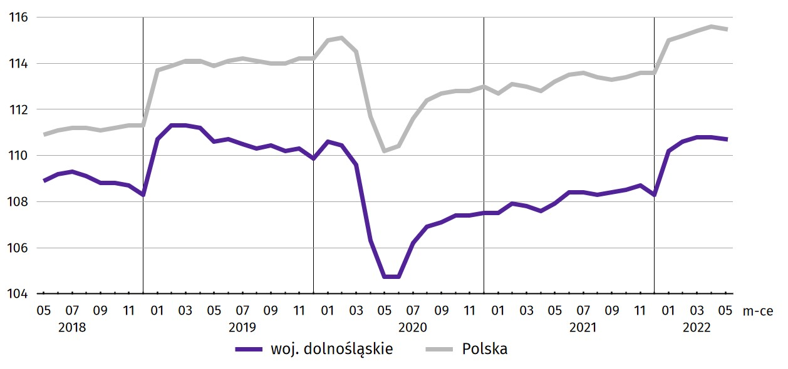

W końcu maja br. **liczba bezrobotnych zarejestrowanych** w urzędach pracy w województwie dolnośląskim kształtowała się na poziomie 56,3 tys. osób i była mniejsza o 18,2% (tj. o 12,6 tys. osób) niż w maju 2021 r. oraz o 3,4% (tj. o 2,0 tys. osób) mniejsza w porównaniu do kwietnia br. Kobiety stanowiły 54,2% ogółu zarejestrowanych bezrobotnych (przed rokiem 53,2%).

W ogólnej liczbie bezrobotnych 1964 osoby (tj. 3,5%) to **cudzoziemcy**. Rok wcześniej było to 321 osób (tj. 0,5%), a miesiąc wcześniej − 2266 osób (tj. 3,9%).

Tablica 2. Liczba bezrobotnych i stopa bezrobocia rejestrowanego

|  |  |  |  |
| --- | --- | --- | --- |
| Wyszczególnienie | 05 2021 | 2022 | |
| 04 | 05 |
| Bezrobotni zarejestrowani (stan w końcu miesiąca) w tys. | 68,9 | 58,3 | 56,3 |
| Bezrobotni nowo zarejestrowani (w ciągu miesiąca) w tys. | 6,4 | 7,7 | 7,2 |
| Bezrobotni wyrejestrowani (w ciągu miesiąca) w tys. | 7,8 | 8,9 | 9,2 |
| Stopa bezrobocia rejestrowanego (stan w końcu miesiąca) w % | 5,6 | 4,7 | 4,5 |

**Stopa bezrobocia rejestrowanego** w maju br. wyniosła 4,5%. W porównaniu z majem ub. r. było to mniej o 1,1 p.proc., a w porównaniu z poprzednim miesiącem − mniej o 0,1 p.proc. W rankingu województw, dolnośląskie charakteryzowało się relatywnie niską wartością stopy bezrobocia i pod tym względem plasowało się wraz z województwem lubuskim na 5. miejscu w kraju (najwyższą pozycję zajmowało woj. wielkopolskie ze stopą bezrobocia równą 2,8%).

|  |  |
| --- | --- |
| Mapa 1. Stopa bezrobocia rejestrowanego według powiatów w maju 2022 r. (stan w końcu miesiąca)  Na mapie zaprezentowano wysokość stopy bezrobocia w poszczególnych powiatach województwa dolnośląskiego (5 przedziałów natężenia koloru). Dane do mapy dostępne są w załączonym pliku Excel. | Do powiatów o najwyższej stopie bezrobocia należały:   * górowski (12,6% wobec 15,5% w maju 2021 r.), * wałbrzyski (12,4% wobec 14,5%), * złotoryjski (12,3% wobec 13,5%), * kłodzki (11,4% wobec 12,6%), * wołowski (10,7% wobec 11,6%), * strzeliński (10,5% wobec 11,1%).   W grupie powiatów o niskiej stopie bezrobocia znalazły się powiaty:   * wrocławski (1,6% wobec 2,3% w analogicznym miesiącu 2021 r.), * oławski (3,9% wobec 4,7%), * lubiński (4,0% wobec 4,7%)   oraz miasta na prawach powiatu:   * Wrocław (1,7% wobec 2,6%), * Jelenia Góra (3,6% wobec 4,6%). |

Dystans pomiędzy powiatem górowskim − plasującym się na ostatnim miejscu − a powiatem wrocławskim, mającym najniższy poziom bezrobocia, wynosił 11,0 p.proc.

W ujęciu rocznym stopa bezrobocia zmniejszyła się we wszystkich powiatach, w tym w największym stopniu w powiatach: górowskim (o 2,9 p.proc.), lubańskim (o 2,5 p.proc.), wałbrzyskim (o 2,1 p.proc.) oraz jaworskim, kamiennogórskim i lwóweckim (po 1,9 p.proc.).

Wykres 2. Stopa bezrobocia rejestrowanego (stan w końcu miesiąca)

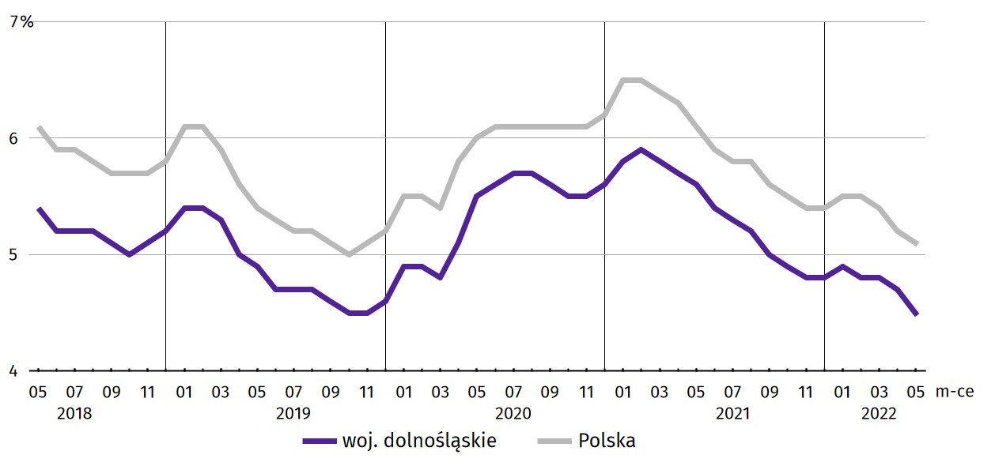

W maju br. **w urzędach pracy zarejestrowano** 7,2 tys. nowych bezrobotnych, tj. o 14,0% więcej niż w maju 2021 r., natomiast o 5,4% mniej niż przed miesiącem. Osoby rejestrujące się po raz kolejny stanowiły 70,9% nowo zarejestrowanych (w maju 2021 r. – 77,9%). Udział osób rejestrujących się po raz pierwszy zwiększył się w skali roku o 7,0 p.proc. (do 29,1%).

Stopa napływu bezrobotnych do urzędów pracy (tj. stosunek nowo zarejestrowanych do liczby aktywnych zawodowo) wyniosła, podobnie jak przed miesiącem, 0,6% (przed rokiem – 0,5%).

W związku z trwającą od końca lutego br. wojną w Ukrainie[1] oraz napływem uchodźców z tego kraju odnotowano blisko 30-krotny wzrost liczby cudzoziemców rejestrujących się jako bezrobotni. Wśród ogółu nowo zarejestrowanych bezrobotnych w ma-ju br. cudzoziemcy stanowili 12,4% (wobec 0,5% rok wcześniej) – 896 osób (blisko 90% stanowiły kobiety).

Jednocześnie w maju br. **z ewidencji bezrobotnych wyrejestrowano** 9,2 tys. osób, tj. więcej o 17,6% niż w maju 2021 r. oraz więcej o 3,9% niż miesiąc wcześniej. Z tytułu podjęcia pracy (głównej przyczyny wyrejestrowania) z rejestru bezrobotnych wyłączono 4,5 tys. osób (przed rokiem 4,8 tys.). Udział tej kategorii osób w ogólnej liczbie wyrejestrowanych zmniejszył się w ujęciu rocznym o 11,9 p.proc. (do 49,0%). Zmniejszył się również odsetek osób, które utraciły status bezrobotnego w wyniku nabycia prawa do świadczenia przedemerytalnego (o 0,2 p.proc. do 0,5%). Zwiększył się natomiast udział osób wyrejestrowanych z powodu niepotwierdzenia gotowości do podjęcia pracy (o 10,6 p.proc. do 21,0%), dobrowolnej rezygnacji ze statusu bezrobotnego (o 3,1 p.proc. do 8,2%), w związku z rozpoczęciem szkolenia lub stażu u pracodawców (o 0,4 p.proc. do 10,3%), a także w wyniku odmowy bez uzasadnionej przyczyny przyjęcia propozycji odpowiedniej pracy lub innej formy pomocy (o 0,2 p.proc. do 1,8%).

Większość bezrobotnych pozostających w ewidencji urzędów pracy to osoby, które wcześniej pracowały zawodowo – w końcu maja br. zbiorowość ta liczyła 50,6 tys., tj. 89,9% ogółu zarejestrowanych (przed rokiem 63,1 tys., tj. 91,6% ogółu).

**Bez prawa do zasiłku** pozostawało 48,3 tys. bezrobotnych, a ich udział w liczbie bezrobotnych ogółem zwiększył się w po-równaniu z majem 2021 r. − o 0,7 p.proc. (do 85,8%).

Bezrobotni będący **w szczególnej sytuacji na rynku pracy** w końcu maja br. stanowili 81,5% ogółu bezrobotnych (o 1,4 p.proc. więcej niż przed rokiem). Udział osób długotrwale bezrobotnych[2], stanowiących najliczniejszą grupę zarejestrowanych ogółem, w skali roku zwiększył się o 3,2 p.proc. Zwiększył się również udział bezrobotnych osób z niepełnosprawnościami (o 2,2 p.proc.), powyżej 50 roku życia (o 1,3 p.proc.), posiadających co najmniej jedno dziecko w wieku do 6 roku życia (o 0,4 p.proc.) oraz korzystających ze świadczeń pomocy społecznej (o 0,2 p.proc.). Zmniejszył się natomiast udział bezrobotnych osób do 30 roku życia (o 1,8 p.proc.),

Tablica 3. Udział wybranych kategorii bezrobotnych będących w szczególnej sytuacji na rynku pracy w ogólnej liczbie bezrobotnych zarejestrowanych

Stan w końcu miesiąca

|  |  |  |  |
| --- | --- | --- | --- |
| Bezrobotni | 2021 | 2022 | |
| 05 | 04 | 05 |
| w % ogółem | | |
| Do 30. roku życia | 21,3 | 19,5 | 19,5 |
| w tym do 25. roku życia | 9,7 | 8,7 | 8,8 |
| Długotrwale1 | 49,0 | 52,2 | 52,2 |
| Powyżej 50. roku życia | 28,1 | 29,3 | 29,4 |
| Korzystający ze świadczeń pomocy społecznej | 2,1 | 2,3 | 2,3 |
| Posiadający co najmniej jedno dziecko w wieku do 6. roku życia | 17,6 | 18,0 | 18,0 |
| Osoby z niepełnosprawnościami | 6,4 | 8,4 | 8,6 |

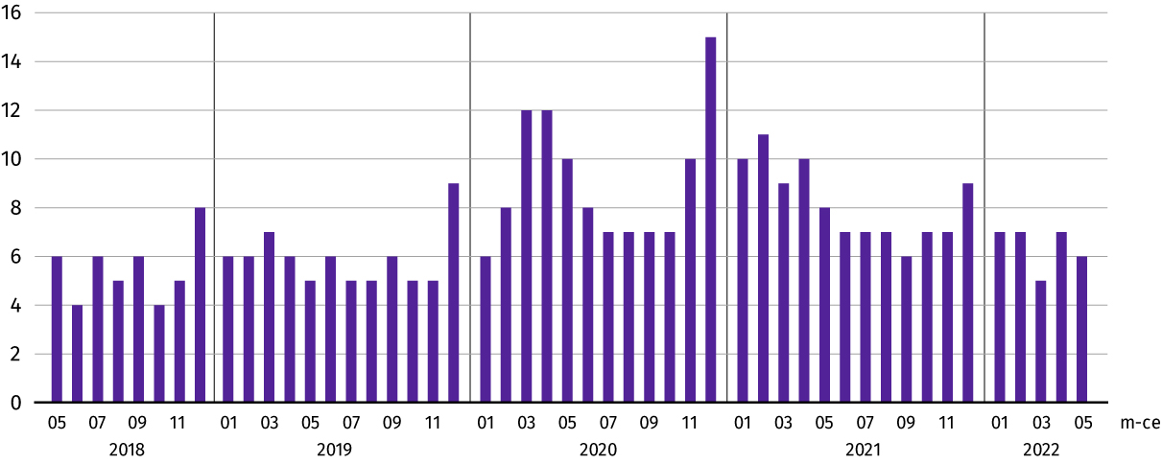Wykres 3. Bezrobotni zarejestrowani na 1 ofertę pracy (stan w końcu miesiąca)

W maju br. do powiatowych urzędów pracy zgłoszono 8868 **ofert zatrudnienia**[3], tj. o 1,7 tys. ofert mniej niż przed rokiem oraz o 35 więcej niż przed miesiącem. W końcu maja br. 9182 miejsca pracy pozostawały nierozdysponowane, co oznacza, że na 1 ofertę pracy przypadało 6 bezrobotnych (przed rokiem − 8 bezrobotnych, przed miesiącem – 7 bezrobotnych).

W końcu maja br. w województwie zgłoszono zwolnienia grupowe z 4 zakładów (wszystkie z sektora prywatnego) i objęły one 868 pracowników. Rok wcześniej dotyczyło to 9 zakładów (7 z sektora prywatnego) i 686 pracowników, a miesiąc wcześniej – 7 zakładów (6 z sektora prywatnego) i 184 osób.

# Wynagrodzenia

|  |
| --- |
| W maju 2022 r. przeciętne miesięczne wynagrodzenia brutto w sektorze przedsiębiorstw rosły w skali roku szybciej niż przed miesiącem. |

**Przeciętne miesięczne wynagrodzenie brutto w sektorze przedsiębiorstw** w województwie w maju br. kształtowało się na poziomie 6644,14 zł i było wyższe o 14,2% w relacji do maja poprzedniego roku (w maju 2021 r. wzrosło o 10,7% w skali roku).

W kraju przeciętne wynagrodzenie w maju br. wyniosło 6399,59 zł i wzrosło w ciągu roku o 13,5%.

Tablica 4. Przeciętne miesięczne wynagrodzenia brutto w sektorze przedsiębiorstw

|  |  |  |  |  |
| --- | --- | --- | --- | --- |
| WYSZCZEGÓLNIENIE | 05 2022 | | 01–05 2022 | |
| w tys. | 05 2021 = 100 | w tys. | 01–05 2021 = 100 |
| OGÓŁEM | **6644,14** | **114,2** | **6614,23** | **112,9** |
| w tym: |  |  |  |  |
| Przemysł | 7045,99 | 113,9 | 6983,42 | 111,8 |
| w tym: |  |  |  |  |
| przetwórstwo przemysłowe | 6738,72 | 113,9 | 6692,45 | 112,4 |
| dostawa wody; gospodarowanie ściekami i odpadami; rekultywacja∆ | 5692,54 | 108,8 | 5668,41 | 110,2 |
| Budownictwo | 6484,82 | 104,4 | 6606,85 | 113,2 |
| Handel; naprawa pojazdów samochodowych∆ | 6054,88 | 114,9 | 5992,34 | 114,5 |
| Transport i gospodarka magazynowa | 5816,51 | 130,6 | 5496,22 | 122,6 |
| Zakwaterowanie i gastronomia∆ | 4716,53 | 111,3 | 4846,07 | 111,6 |
| Informacja i komunikacja | 10660,37 | 109,1 | 10517,63 | 106,5 |
| Obsługa rynku nieruchomości∆ | 6134,24 | 113,8 | 5931,58 | 109,4 |
| Działalność profesjonalna, naukowa i technicznaa | 8409,41 | 119,6 | 8674,04 | 116,9 |
| Administrowanie i działalność wspierająca∆ | 4653,98 | 112,1 | 4815,82 | 112,4 |
| Działalność związana z kulturą, rozrywką i rekreacją | 5306,11 | 116,5 | 5159,15 | 112,8 |
| Pozostała działalność usługowa | 5341,70 | 110,4 | 5515,99 | 112,8 |

a Nie obejmuje działów Badania naukowe i prace rozwojowe oraz Działalność weterynaryjna.

W porównaniu do maja 2021 r. wzrost przeciętnych wynagrodzeń odnotowano we wszystkich sekcjach sektora przedsiębiorstw, w tym najwyższy w transporcie i gospodarce magazynowej (o 30,6%) oraz w działalności profesjonalnej, naukowej i technicznej (o 19,6%).

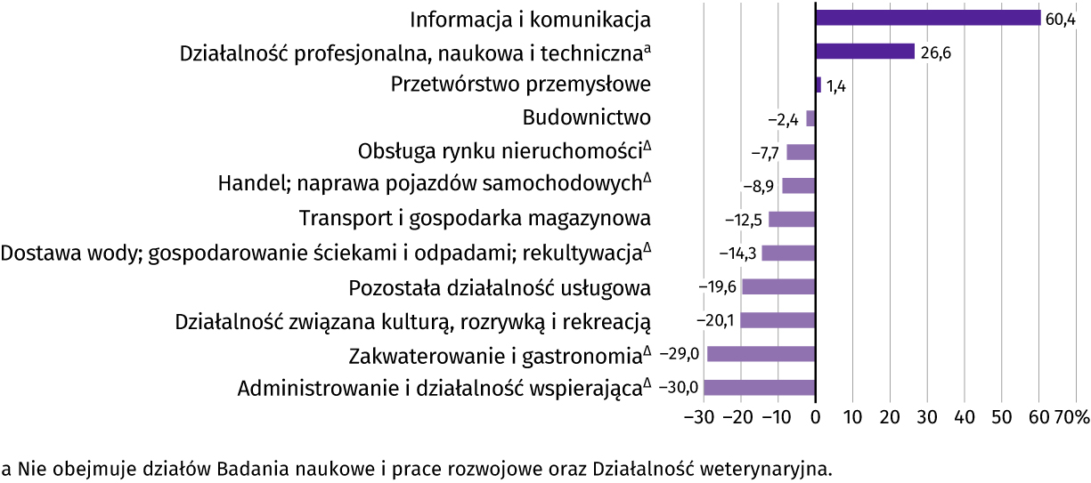Wykres 4. Odchylenia względne przeciętnych miesięcznych wynagrodzeń brutto od średniego wynagrodzenia w sektorze przedsiębiorstw w województwie według wybranych sekcji w maju 2022 r.

W odniesieniu do przeciętnego wynagrodzenia w sektorze przedsiębiorstw w województwie w maju br. najwyższe wynagrodzenie otrzymali pracujący w informacji i komunikacji (wyższe o 60,4%), a także w działalności profesjonalnej, naukowej i technicznej (o 26,6%). Stosunkowo najniższe przeciętne wynagrodzenie brutto wystąpiło w administrowaniu i działalności wspierającej (o 30,0% niższe od przeciętnego wynagrodzenia w sektorze przedsiębiorstw), w zakwaterowaniu i gas-tronomii (niższe o 29,0%), w działalności związanej z kulturą, rozrywką i rekreacją (niższe o 20,1%) oraz w pozostałej działalności usługowej (o 19,6%).

Wykres 5. Dynamika przeciętnego miesięcznego wynagrodzenia brutto w sektorze przedsiębiorstw (przeciętna miesięczna 2015 = 100)

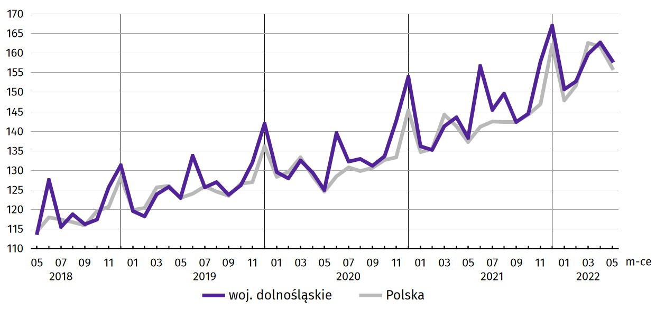

W okresie styczeń–maj br. przeciętne miesięczne wynagrodzenie brutto w sektorze przedsiębiorstw ukształtowało się na poziomie 6614,23 zł, tj. o 12,9% wyższym niż w analogicznym okresie ub. roku (wobec wzrostu o 7,9% przed rokiem).

# Ceny detaliczne

|  |
| --- |
| Ceny towarów i usług konsumpcyjnych w województwie dolnośląskim w 1 kwartale 2022 r. wzrosły w znacznie większym stopniu niż w analogicznym okresie ub. roku − o 8,9% w skali roku (w 1 kwartale 2021 r. odnotowano wzrost o 2,7%), a także niż w kwartale poprzednim (kiedy odnotowano wzrost o 7,1%). Najbardziej podrożały towary i usługi związane z transportem (o 15,2%) oraz mieszkaniem (o 12,7%). Natomiast mniej niż rok wcześniej płaciliśmy za odzież i obuwie. |

Wzrost cen zanotowano w siedmiu grupach, w tym najbardziej podrożały towary i usługi związane z transportem. Znaczny wzrost cen dotyczył także opłat i wydatków związanych z mieszkaniem oraz rekreacją i kulturą. Mniej niż przed rokiem płaciliśmy jedynie za odzież i obuwie.

W 1 kwartale 2022 r. w kraju wystąpił większy (o 0,8 p.proc.) niż w woj. dolnośląskim wzrost cen towarów i usług konsump-cyjnych w skali roku (o 9,7%). Wzrost cen notowany w Dolnośląskim należał do najmniejszych spośród wszystkich województw − niższy wystąpił jedynie w województwach zachodniopomorskim (8,3%) i podlaskim (8,7%).

Tablica 5. Wskaźniki cen towarów i usług konsumpcyjnych

|  |  |  |  |  |
| --- | --- | --- | --- | --- |
| WYSZCZEGÓLNIENIE | 2020 | 2021 | | 2022 |
| 1 kw. | 1 kw. | 4 kw. | 1 kw. |
| analogiczny okres roku poprzedniego = 100 | | | |
| OGÓŁEM | **104,0** | **102,7** | **107,1** | **108,9** |
| Żywność i napoje bezalkoholowe | 107,1 | 100,5 | 106,0 | 108,1 |
| Napoje alkoholowe i wyroby tytoniowe | 103,5 | 102,7 | 101,7 | 103,8 |
| Odzież i obuwie | 96,8 | 94,4 | 98,5 | 99,8 |
| Mieszkanie | 105,0 | 105,4 | 108,8 | 112,7 |
| Zdrowie | 103,4 | 104,9 | 103,1 | 104,7 |
| Transport | 100,0 | 101,1 | 120,7 | 115,2 |
| Rekreacja i kultura | 102,9 | 103,8 | 105,2 | 108,6 |
| Edukacja | 104,0 | 105,7 | 103,6 | 105,3 |

# Rolnictwo

|  |
| --- |
| Na rynku rolnym w maju 2022 r. przeciętne ceny skupu pszenicy i żyta były wyższe w ujęciu rocznym i w skali miesiąca. Za żywiec wieprzowy i drobiowy płacono więcej niż przed rokiem i mniej niż przed miesiącem, podczas gdy cena skupu bydła była wyższa w ujęciu rocznym i miesięcznym. Przeciętna cena mleka w skupie była wyższa w relacji do maja ub. roku, jak i kwietnia br. |

W maju br. średnia temperatura powietrza[4] na obszarze województwa dolnośląskiego wyniosła 14,4°C i była wyższa o 1,1°C od średniej temperatury w okresie 1991–2020. Przeciętna suma opadów atmosferycznych wyniosła 33,9 mm i była niższa od średniej sumy w ww. wieloleciu wynoszącej ok. 65 mm. Liczba dni z opadami wyniosła od 8 we Wrocławiu do 13 w Kłodzku. Usłonecznienie wyniosło od 264,4 h w Kłodzku do 309,4 h we Wrocławiu.

Tablica 6. Skup zbóża

|  |  |  |  |  |  |
| --- | --- | --- | --- | --- | --- |
| Wyszczególnienie | 07 2021 – 05 2022 | | 05 2022 | | |
| w tys. t | analogiczny okres poprzedniego roku = 100 | w tys. t | 05 2021 = 100 | 04 2022 = 100 |
| Ziarno zbóż podstawowych b | 946,6 | 88,9 | 64,1 | 198,0 | 146,3 |
| w tym: |  |  |  |  |  |
| pszenica | 665,3 | 89,0 | 59,3 | 218,7 | 151,1 |
| żyto | 15,2 | 63,2 | 0,6 | 71,5 | 491,0 |

a Bez skupu realizowanego przez osoby fizyczne. b Obejmuje: pszenicę, żyto, jęczmień, owies, pszenżyto; łącznie z mieszankami zbożowymi, bez ziarna siewnego.

W okresie od lipca 2021 r. do maja br. **skup zbóż podstawowych** wyniósł 946,6 tys. ton i był mniejszy o 11,1% niż w tym samym okresie poprzedniego roku, przy czym pszenicy skupiono mniej o 11,0%, a żyta mniej o 36,8%. W maju br. łącznie skupiono 64,1 tys. ton zbóż podstawowych, tj. więcej zarówno niż przed rokiem (o 98,0%), jak i przed miesiącem (o 46,3%). Skup pszenicy był większy w skali roku (wzrost o 118,7%), jak i w skali miesiąca (o 51,1%), podczas gdy skup żyta zmniejszył w skali roku (o 28,5%) oraz zwiększył się w skali miesiąca (o 391,0%).

Tablica 7. Skup podstawowych produktów zwierzęcycha

|  |  |  |  |  |  |
| --- | --- | --- | --- | --- | --- |
| Wyszczególnienie | 01–05 2022 | | 05 2022 | | |
| w tys. t | 01–05 2021 = 100 | w tys. t | 05 2021 = 100 | 04 2022 = 100 |
| Żywiec rzeźnyb | 27,8 | 97,1 | 6,4 | 147,0 | 129,9 |
| w tym: |  |  |  |  |  |
| bydło (bez cieląt) | 1,3 | 93,5 | 0,2 | 87,8 | 77,1 |
| trzoda chlewna | 5,1 | 131,8 | 1,0 | 487,2 | 138,8 |
| drób | 21,4 | 91,5 | 5,2 | 133,3 | 131,9 |
| Mlekoc | 70,3 | 101,3 | 14,8 | 100,5 | 106,9 |

a Bez skupu realizowanego przez osoby fizyczne. b Obejmuje bydło, cielęta, trzodę chlewną, owce, konie i drób; w wadze żywej. c W milionach litrów.

W maju br. **skup żywca rzeźnego** ogółem wyniósł 6,4 tys. ton, tj. więcej o 47,0% niż rok wcześniej oraz więcej niż przed miesiącem o 29,9%. W skali roku i miesiąca zmniejszył się skup bydła (odpowiednio o 12,2% i 22,9%) oraz zwiększył się skup trzody chlewnej (odpowiednio o 387,2% i 38,8%), a także drobiu (o 33,3% i 31,9%).

W maju br. skupiono 14,8 mln l **mleka**, tj. więcej o 0,5% niż przed rokiem oraz więcej o 6,9% niż w kwietniu br.

Tablica 8. Przeciętne ceny w skupie podstawowych produktów rolnych

|  |  |  |  |  |  |
| --- | --- | --- | --- | --- | --- |
| Wyszczególnienie | 01–05 2022 | | 05 2022 | | |
| w zł | 01–05 2021 = 100 | w zł | 05 2021 = 100 | 04 2022 = 100 |
| Ziarno zbóża za 1 dt: |  |  |  |  |  |
| pszenica | 151,38 | 165,2 | 167,79 | 176,6 | 101,5 |
| żyto | 118,59 | 180,6 | 143,85 | 202,1 | 109,1 |
| Żywiec rzeźny za 1 kg wagi żywej: |  |  |  |  |  |
| bydło (bez cieląt) | 10,69 | 154,9 | 12,43 | 171,2 | 110,2 |
| trzoda chlewna | 7,17 | 124,9 | 8,47 | 145,6 | 97,6 |
| drób | 5,80 | 145,7 | 6,49 | 150,5 | 97,2 |
| Mleko za 1 hl | 198,60 | 130,9 | 217,45 | 142,4 | 104,1 |

a Bez ziarna siewnego.

W maju br. **przeciętna cena skupu** pszenicy była wyższa zarówno w porównaniu do maja ub. roku (o 76,6%), jak i kwietnia br. (o 1,5%). Podobnie przeciętna cena żyta była znacznie wyższa niż w maju 2021 r. (o 102,1%) oraz wyższa niż przed miesiącem (o 9,1%). Cena skupu trzody chlewnej i drobiu w relacji do maja ub. roku była wyższa (odpowiednio o 45,6% i 50,5%), natomiast zmniejszyła się w relacji do kwietnia br. (odpowiednio o 2,4% i 2,8%). W przypadku bydła odnotowano wzrost przeciętnych cen w skupie zarówno w skali roku, jak i w skali miesiąca (odpowiednio o 71,2% oraz 10,2%).

Wykres 6. Przeciętne ceny skupu zbóż i targowiskowe ceny ziemniaków

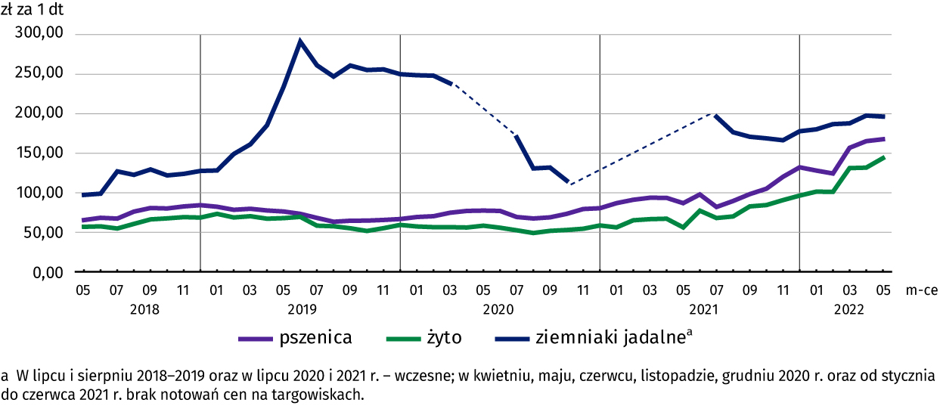

Cena 1 kg żywca wieprzowego (w wadze żywej) w maju br. równoważyła wartość 5,9 kg żyta (według cen w skupie), wobec 6,6 kg przed miesiącem i 8,2 kg w maju 2021 r.

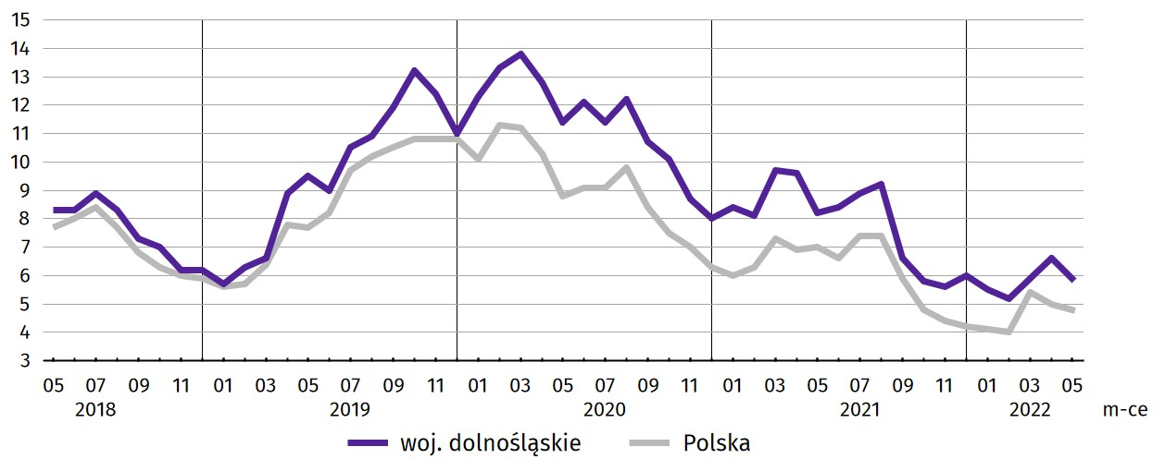Wykres 7. Relacja przeciętnych cen skupu 1 kg żywca wieprzowego do cen 1 kg żyta w skupie

Średnia cena skupu mleka w maju br. ukształtowała się na poziomie 217,45 zł za 1 hl, tj. wyższym o 42,4% w stosunku do maja ub. roku i wyższym o 4,1% niż w kwietniu br.

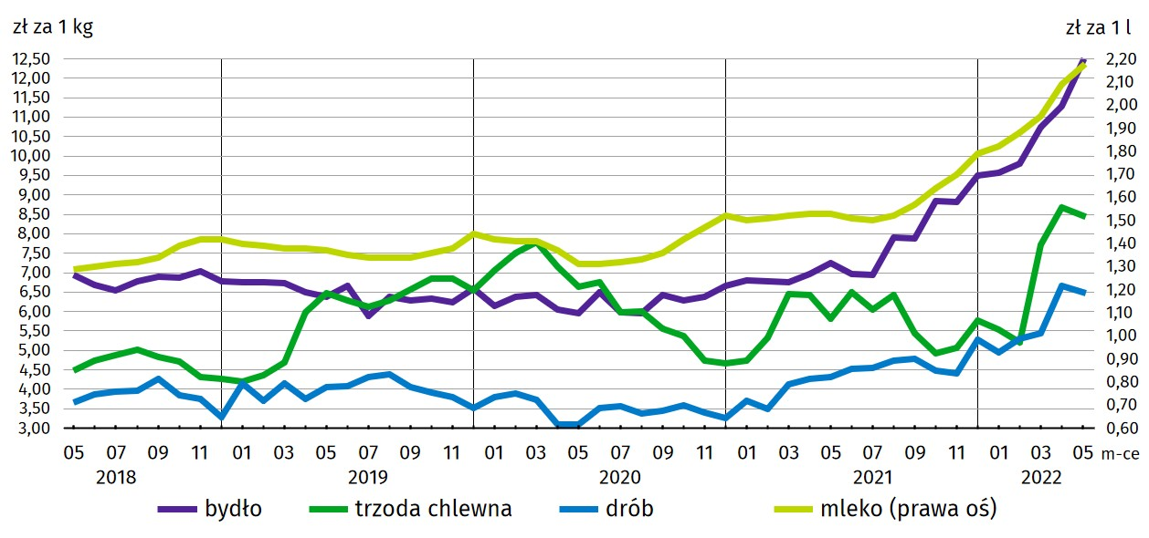Wykres 8. Przeciętne ceny skupu żywca i mleka

# Przemysł i budownictwo

|  |
| --- |
| Produkcja sprzedana przemysłu w maju 2022 r. osiągnęła wartość (w cenach bieżących) 18579,9 mln zł i była (w cenach stałych) o 6,7% wyższa niż przed rokiem (wówczas notowano wzrost o 49,6%). Równocześnie w skali roku zanotowano wzrost (w cenach bieżących) produkcji budowlano-montażowej o 10,8% (przed rokiem wystąpił wzrost o 20,4%). |

Produkcja sprzedana w przetwórstwie przemysłowym, stanowiąca 82,7% produkcji przemysłowej ogółem, w porównaniu z majem ub. roku zwiększyła się (w cenach stałych) o 7,1% (wobec wzrostu o 63,5% w maju 2021 r.). W sekcji dostawa wody; gospodarowanie ściekami i odpadami; rekultywacja odnotowano wzrost o 17,3% (wobec wzrostu 18,7% w maju 2021 r.).

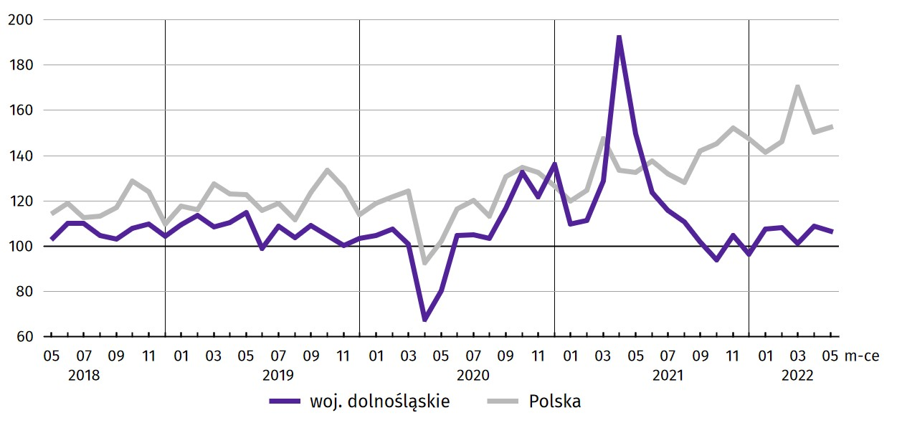Wykres 9. Dynamika produkcji sprzedanej przemysłu (przeciętna miesięczna 2015 = 100; ceny stałe)

Wyższy niż w maju ub. roku poziom produkcji sprzedanej wystąpił w 20 (spośród 31 występujących w województwie) działach przemysłu, w tym w produkcji: maszyn i urządzeń (o 59,0%), wyrobów z metali (o 21,9%), pojazdów samochodowych, przyczep i naczep (o 18,0%) oraz artykułów spożywczych (o 16,2%). Niższy niż w maju ub. roku poziom produkcji sprzedanej wystąpił m.in. w produkcji urządzeń elektrycznych (o 10,5%) oraz chemikaliów i wyrobów chemicznych (o 2,6%).

Tablica 9. Dynamika (w cenach stałych) i struktura (w cenach bieżących) produkcji sprzedanej przemysłu

|  |  |  |  |
| --- | --- | --- | --- |
| Wyszczególnienie | 05 2022 | 01–05 2022 | |
| analogiczny okres roku poprzedniego = 100 | | w odsetkach |
| **OGÓŁEM** | **106,7** | **102,7** | **100,0** |
| w tym: |  |  |  |
| Przetwórstwo przemysłowe | 107,1 | 101,4 | 80,9 |
| w tym produkcja: |  |  |  |
| artykułów spożywczych | 116,2 | 121,9 | 5,2 |
| papieru i wyrobów z papieru | 113,6 | 107,5 | 3,1 |
| chemikaliów i wyrobów chemicznych | 97,4 | 106,2 | 4,6 |
| wyrobów z gumy i tworzyw sztucznych | 102,8 | 101,5 | 8,0 |
| wyrobów z metali ∆ | 121,9 | 115,4 | 7,6 |
| komputerów, wyrobów elektronicznych i optycznych | 105,3 | 112,2 | 2,1 |
| urządzeń elektrycznych | 89,5 | 78,0 | 13,8 |
| maszyn i urządzeń ∆ | 159,0 | 159,8 | 4,2 |
| pojazdów samochodowych, przyczep i naczep ∆ | 118,0 | 104,2 | 19,6 |
| Dostawa wody; gospodarowanie ściekami i odpadami; rekultywacja∆ | 117,3 | 116,9 | 2,4 |

W porównaniu z kwietniem br. produkcja sprzedana w przemyśle, a także w przetwórstwie przemysłowym zmniejszyła się po 5,7%.

Na 1 zatrudnionego produkcja sprzedana przemysłu w maju br. wyniosła (w cenach bieżących) 80,3 tys. zł i była (w cenach stałych) o 5,1% wyższa niż przed rokiem, przy wyższym o 1,5% przeciętnym zatrudnieniu i wzroście przeciętnego miesięcznego wynagrodzenia brutto o 13,9%.

W okresie styczeń–maj br. produkcja sprzedana przemysłu wyniosła (w cenach bieżących) 89766,9 mln zł i była (w cenach stałych) wyższa w porównaniu z analogicznym okresem ub. roku – o 2,7%. W przetwórstwie przemysłowym produkcja zwiększyła się 1,4%, a w sekcji dostawa wody; gospodarowanie ściekami i odpadami; rekultywacja – wzrosła o 16,9%.

**Produkcja sprzedana budownictwa** (w cenach bieżących) w maju br. wyniosła 1638,4 mln zł i była o 29,8% wyższa niż w maju ub. roku (kiedy odnotowano wzrost o 13,9%).

W porównaniu z kwietniem br. produkcja sprzedana budownictwa zwiększyła się o 27,4%.

Wydajność pracy w budownictwie, mierzona wartością produkcji sprzedanej budownictwa w przeliczeniu na 1 zatrudnionego w maju br. ukształtowała się na poziomie 56,9 tys. zł (w cenach bieżących) i była o 26,8% wyższa niż przed rokiem, przy większym o 2,4% przeciętnym zatrudnieniu i wyższym o 4,4% przeciętnym miesięcznym wynagrodzeniu brutto.

W okresie styczeń–maj br. produkcja sprzedana budownictwa osiągnęła wartość 7298,9 mln zł, tj. o 39,3% wyższą w porównaniu z analogicznym okresem ub. roku.

**Produkcja budowlano-montażowa** (w cenach bieżących) w maju br. ukształtowała się na poziomie 719,4 mln zł i stanowiła 43,9% ogółu produkcji sprzedanej budownictwa. W porównaniu do maja ub. roku produkcja budowlano-montażowa zwiększyła się o 10,8%, a w odniesieniu do kwietnia br. − o 17,4%.

W strukturze produkcji budowlano-montażowej największy udział (49,9%) miały podmioty, których podstawowym rodzajem działalności jest budowa obiektów inżynierii lądowej i wodnej. W skali roku wartość produkcji zrealizowanej w tym dziale wzrosła o 20,6%. Podmioty, których podstawowym rodzajem działalności jest budowa budynków zanotowały spadek o 15,0%, a podmioty realizujące roboty budowlane specjalistyczne – wzrost o 12,5%.

Tablica 10. Dynamika i struktura produkcji budowlano-montażowej (w cenach bieżących)

|  |  |  |  |
| --- | --- | --- | --- |
| Działy budownictwa | 05 2022 | 01–05 2022 | |
| analogiczny okres roku poprzedniego = 100 | | w odsetkach |
| **OGÓŁEM** | **110,8** | **112,3** | **100,0** |
| Budowa budynków ∆ | 85,0 | 87,1 | 17,1 |
| Budowa obiektów inżynierii lądowej i wodnej ∆ | 120,6 | 120,8 | 44,4 |
| Roboty budowlane specjalistyczne | 112,5 | 117,8 | 38,5 |

W porównaniu do kwietnia br. największy wzrost produkcji budowlano-montażowej odnotowano w podmiotach, których podstawowym rodzajem działalności jest budowa obiektów inżynierii lądowej i wodnej (o 27,3%).

W okresie styczeń–maj br. produkcja budowlano-montażowa ukształtowała się na poziomie 2916,2 mln zł i stanowiła 40,0% wartości ogółu produkcji sprzedanej budownictwa. W ciągu roku jej wartość zwiększyła się o 12,3%. W strukturze produkcji budowlano-montażowej największy udział miały podmioty, których podstawowym rodzajem działalności była budowa obiektów inżynierii lądowej i wodnej (44,4%).

# Budownictwo mieszkaniowe

|  |
| --- |
| W maju 2022 r. w porównaniu z majem 2021 r. zwiększyła się liczba mieszkań oddanych do użytkowania oraz liczba mieszkań, na których budowę wydano pozwolenia lub dokonano zgłoszenia z projektem budowlanym. Zmniejszyła się natomiast liczba mieszkań, których budowę rozpoczęto. |

Według wstępnych danych[5] w maju br. w województwie **przekazano do użytkowania** 2371 mieszkań, tj. o 32,7% więcej niż przed rokiem. W kraju oddano do użytkowania o 11,5% więcej mieszkań niż rok wcześniej.

W maju br. inwestorzy indywidualni przekazali 519 mieszkań, a inwestorzy budujący na sprzedaż lub wynajem – 1852 mieszkania (przed rokiem w tych formach budownictwa oddano odpowiednio 513 i 1274 mieszkania).

Mieszkania oddane do użytkowania w województwie dolnośląskim w maju br. stanowiły 13,5% mieszkań oddanych do użytkowania w kraju.

Tablica 11. Liczba mieszkań oddanych do użytkowania oraz ich przeciętna powierzchnia użytkowa w okresie styczeń–maj br.

|  |  |  |  |  |
| --- | --- | --- | --- | --- |
| Formy budownictwa | Mieszkania oddane do użytkowania | | | Przeciętna powierzchnia użytkowa  1 mieszkania w m2 |
| w liczbach  bezwzględnych | w odsetkach | 01–05 2021 = 100 |
| **OGÓŁEM** | **7901** | **100,0** | **80,4** | **92,5** |
| Indywidualne | 2785 | 35,2 | 105,9 | 142,0 |
| Przeznaczone na sprzedaż lub wynajem | 5054 | 64,0 | 73,8 | 65,7 |
| Spółdzielcze | 21 | 0,3 | 10,6 | 62,6 |
| Komunalne | 9 | 0,1 | 7,2 | 43,8 |
| Społeczne czynszowe | 32 | 0,4 | 133,3 | 52,5 |

W okresie styczeń–maj br. oddano do użytkowania 7901 mieszkań, tj. o 1923 mniej niż w analogicznym okresie ubiegłego roku. Wzrost odnotowano w budownictwie indywidualnym oraz społecznym czynszowym.

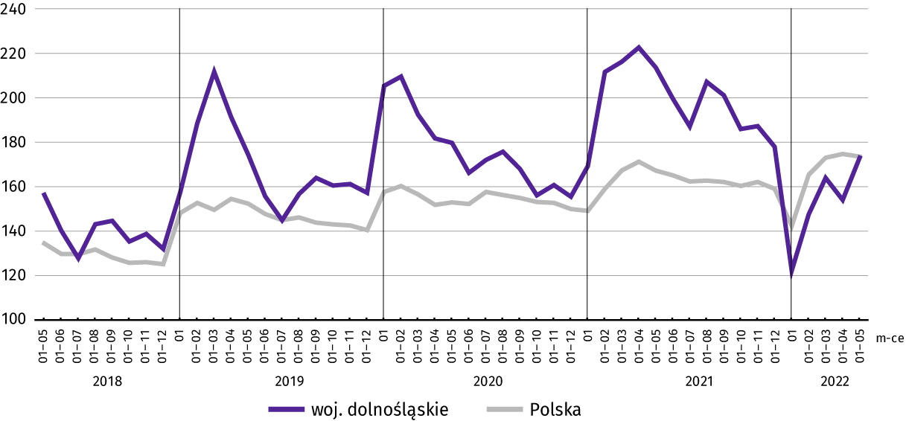Wykres 10. Dynamika mieszkań oddanych do użytkowania (analogiczny okres 2015 = 100)

|  |  |
| --- | --- |
| Mapa 2. Mieszkania oddane do użytkowania na 10 tys. ludnościa według powiatów w okresie styczeń–maj 2022 r.  Na mapie zaprezentowano liczbę mieszkań oddanych do użytkowania w przeliczeniu na 10 tys. ludności w poszczególnych powiatach województwa dolnośląskiego (5 przedziałów natężenia koloru). Dane do mapy dostępne są w załączonym pliku Excel. | Przeciętna powierzchnia mieszkania oddanego do użytkowania w okresie pięciu miesięcy br. wyniosła 92,5 m2 i była o 7,9 m2 większa niż w okresie styczeń–maj 2021 r. Największe mieszkania wybudowali inwestorzy indywidualni. Wzrost przeciętnej powierzchni oddanego mieszkania odnotowano w budownictwie przeznaczonym na sprzedaż i wynajem oraz w budownictwie spółdzielczym.  Od początku roku najwięcej mieszkań przekazano do użytkowania na terenie Wrocławia 35,0% (2766 mieszkań) ogółu oddanych w województwie, a następnie w powiecie wrocławskim – 18,4% (1456 mieszkań). Najmniej mieszkań przekazano w Wałbrzychu – 0,2% (16 mieszkań) oraz w powiatach kamiennogórskim i lwóweckim – po 0,3% (odpowiednio 24 i 25 mieszkań).  Mieszkania o największej przeciętnej powierzchni użytkowej powstały na terenie powiatów ząbkowickiego (145,8 m2) i wałbrzyskiego (143,2 m2). Natomiast najmniejsze mieszkania oddano do użytku we Wrocławiu (61,8 m2), w Legnicy (62,9 m2) i w Jeleniej Górze (75,2 m2). |

W maju br. starostwa powiatowe wydały **pozwolenia na budowę lub dokonano zgłoszenia z projektem budowlanym** 2171 nowych mieszkań. Było to o 8,8% więcej niż w analogicznym miesiącu ub. roku. Najwięcej pozwoleń (66,7% ogólnej liczby) dotyczyło mieszkań przeznaczonych na sprzedaż lub wynajem.

W omawianym miesiącu **rozpoczęto budowę** 1637 mieszkań, czyli w relacji do poprzedniego roku mniej o 14,7%. Najwięcej mieszkań (tj. 54,5%) mają wybudować inwestorzy budujący na sprzedaż lub wynajem.

Tablica 12. Liczba mieszkań, na których budowę wydano pozwolenia lub dokonano zgłoszenia z projektem budowlanym oraz których budowę rozpoczęto w okresie styczeń–maj br.

|  |  |  |  |  |  |  |
| --- | --- | --- | --- | --- | --- | --- |
| Formy budownictwa | Mieszkania, na których budowę wydano pozwolenia lub dokonano zgłoszenia z projektem budowlanym | | | Mieszkania, których budowę rozpoczęto | | |
| w liczbach bezwzględnych | w odsetkach | 01–05 2021 = 100 | w liczbach bezwzględnych | w odsetkach | 01–05 2021 = 100 |
| **OGÓŁEM** | **13246** | **100,0** | **113,4** | **9031** | **100,0** | **84,5** |
| Indywidualnea | 3272 | 24,7 | 92,8 | 2973 | 32,9 | 87,4 |
| Przeznaczone na sprzedaż lub wynajema | 9787 | 73,9 | 120,1 | 5836 | 64,6 | 81,4 |
| Spółdzielcze | – | – | – | 70 | 0,8 | 233,3 |
| Komunalne | 66 | 0,5 | 66 razy więcej | 48 | 0,5 | . |
| Społeczne czynszowe | 121 | 0,9 | . | 104 | 1,2 | 119,5 |

# Rynek wewnętrzny

|  |
| --- |
| W maju 2022 r. sprzedaż detaliczna i hurtowa zrealizowana przez przedsiębiorstwa handlowe i niehandlowe była wyższa niż przed rokiem. |

**Sprzedaż detaliczna** zrealizowana przez przedsiębiorstwa handlowe i niehandlowe w maju br. była o 21,5% wyższa niż w maju 2021 r. (kiedy notowano wzrost o 18,9%). W grupie żywność, napoje i wyroby tytoniowe (o udziale wynoszącym 37,2% sprzedaży detalicznej ogółem) sprzedaż była wyższa o 18,9%. Najwyższy wzrost sprzedaży detalicznej odnotowano w grupach: pozostała sprzedaż detaliczna w niewyspecjalizowanych sklepach (o 129,8%), paliwa stałe, ciekłe i gazowe (o 97,6%) oraz pozostałe (o 62,7%). Spadek sprzedaży odnotowano natomiast w grupach: prasa, książki, pozostała sprzedaż w wyspecjalizowanych sklepach (o 23,3%), farmaceutyki, kosmetyki, sprzęt ortopedyczny (o 9,7%) oraz pojazdy samochodowe, motocykle, części (o 4,3%).

W porównaniu do kwietnia br. roku sprzedaż detaliczna zmniejszyła się o 2,6%. Największy spadek w skali miesiąca odnotowano w grupach: żywność, napoje i wyroby tytoniowe (o 15,1%), farmaceutyki, kosmetyki, sprzęt ortopedyczny (o 6,8%) oraz meble, RTV, AGD (o 6,5%), natomiast wzrost m.in. w grupach paliwa stałe, ciekłe i gazowe (o 33,8%) oraz włókno, odzież, obuwie (o 23,0%).

W okresie styczeń–maj br. sprzedaż detaliczna była wyższa o 24,7% niż w analogicznym okresie poprzedniego roku (wobec wzrostu 14,7% w okresie styczeń–maj 2021 r.).

Tablica 13. Dynamika i struktura (w cenach bieżących) sprzedaży detalicznej

|  |  |  |  |
| --- | --- | --- | --- |
| Wyszczególnienie | 05 2022 | 01–05 2022 | |
| analogiczny okres roku poprzedniego = 100 | | w odsetkach |
| **OGÓŁEM a** | **121,5** | **124,7** | **100,0** |
| w tym: |  |  |  |
| Pojazdy samochodowe, motocykle, części | 95,7 | 96,1 | 10,7 |
| Paliwa stałe, ciekłe i gazowe | 197,6 | 195,1 | 7,7 |
| Żywność, napoje i wyroby tytoniowe | 118,9 | 114,5 | 40,0 |
| Pozostała sprzedaż detaliczna w niewyspecjalizowanych sklepach | 229,8 | 243,4 | 5,1 |
| Farmaceutyki, kosmetyki, sprzęt ortopedyczny | 90,3 | 97,7 | 5,0 |
| Włókno, odzież, obuwie | 103,5 | 139,1 | 9,6 |
| Meble, RTV, AGD | 124,3 | 122,6 | 6,1 |
| Prasa, książki, pozostała sprzedaż w wyspecjalizowanych sklepach | 76,7 | 72,8 | 1,1 |
| Pozostałe | 162,7 | 193,9 | 10,4 |

a Grupowania przedsiębiorstw dokonano na podstawie Polskiej Klasyfikacji Działalności – PKD 2007, zaliczając przedsiębiorstwo do określonej kategorii według przeważającego rodzaju działalności, zgodnie z aktualnym w omawianym okresie stanem organizacyjnym. Odnotowane zmiany (wzrost/spadek) sprzedaży detalicznej w poszczególnych grupach rodzajów działalności przedsiębiorstw mogą zatem również wynikać ze zmiany przeważającego rodzaju działalności przedsiębiorstwa oraz zmian organizacyjnych. Nie ma to wpływu na dynamikę sprzedaży detalicznej ogółem.

**Sprzedaż hurtowa** (w cenach bieżących) w przedsiębiorstwach handlowych w maju br. była wyższa o 12,9% w relacji do maja 2021 r., a w porównaniu do poprzedniego miesiąca pozostała na tym samym poziomie. W przedsiębiorstwach hurtowych odnotowano wzrost sprzedaży hurtowej w skali roku – o 14,4%, natomiast w skali miesiąca – spadek o 2,4%.

W okresie styczeń–maj br., w porównaniu do analogicznego okresu ub. roku, sprzedaż hurtowa w przedsiębiorstwach handlowych zwiększyła się o 18,6% a w przedsiębiorstwach hurtowych – o 17,7%.

# Podmioty gospodarki narodowej

|  |
| --- |
| **W maju 2022 r. liczba podmiotów gospodarki narodowej wzrosła o 0,4% w stosunku do poprzedniego miesiąca. Zwiększyła się liczba jednostek, które zostały wpisane (o 13,6%), natomiast zmalała liczba wykreślonych z rejestru REGON (o 16,9%). Odnotowano ponadto nieznacznie więcej podmiotów, które miały zawieszoną działalność (o 0,1%).** |

Według stanu na koniec maja br. w rejestrze REGON wpisanych było 416,6 tys. **podmiotów gospodarki narodowej**[6],  
tj. o 3,7% więcej niż przed rokiem i o 0,4% więcej niż w końcu kwietnia br.

Liczba zarejestrowanych **osób fizycznych** prowadzących działalność gospodarczą wyniosła 275,0 tys. i w porównaniu z ana-logicznym okresem ub. roku wzrosła o 3,8%. Do rejestru REGON wpisanych było 79,2 tys. **spółek**, w tym 52,2 tys. spółek handlowych. Liczba tych podmiotów wzrosła w skali roku odpowiednio o 4,8% i 7,8%.

Zarówno w ciągu roku, jak i miesiąca, największy wzrost liczby podmiotów odnotowano w sekcjach informacja i komunikacja (odpowiednio o 18,0% i 1,9%) oraz wytwarzanie i zaopatrywanie w energię elektryczną, gaz, parę wodną i gorącą wodę (odpowiednio o 16,6% i 2,2%).

**Według przewidywanej liczby pracujących**, przeważały podmioty o liczbie pracujących poniżej 10 osób (97,1% ogółu podmiotów). Udział podmiotów o przewidywanej liczbie pracujących 10–49 wyniósł 2,3%, a podmioty powyżej 49 pracujących stanowiły 0,6% wszystkich podmiotów wpisanych do rejestru REGON. W skali roku wzrost liczby podmiotów wystąpił jedynie wśród jednostek najmniejszych − o przewidywanej liczbie pracujących 0–9 (o 3,8%).

W maju br. do rejestru REGON wpisano 3171 **nowych podmiotów**, tj. o 13,6% więcej niż w poprzednim miesiącu. Wśród nowo zarejestrowanych jednostek przeważały osoby fizyczne prowadzące działalność gospodarczą, których wpisano 2661 (o 14,6% więcej niż w kwietniu br.). Liczba nowo zarejestrowanych spółek handlowych (383) była większa o 16,1%, w tym spółek z ograniczoną odpowiedzialnością (341) – większa o 16,8%.

W maju br. **wykreślono** z rejestru REGON 1323 podmioty (o 16,9% mniej niż przed miesiącem), w tym 1146 osób fizycznych prowadzących działalność gospodarczą (odpowiednio o 16,5% mniej) i 139 spółek handlowych (mniej o 4,1%), w tym 92 spółki z ograniczoną odpowiedzialnością (mniej o 16,4%).

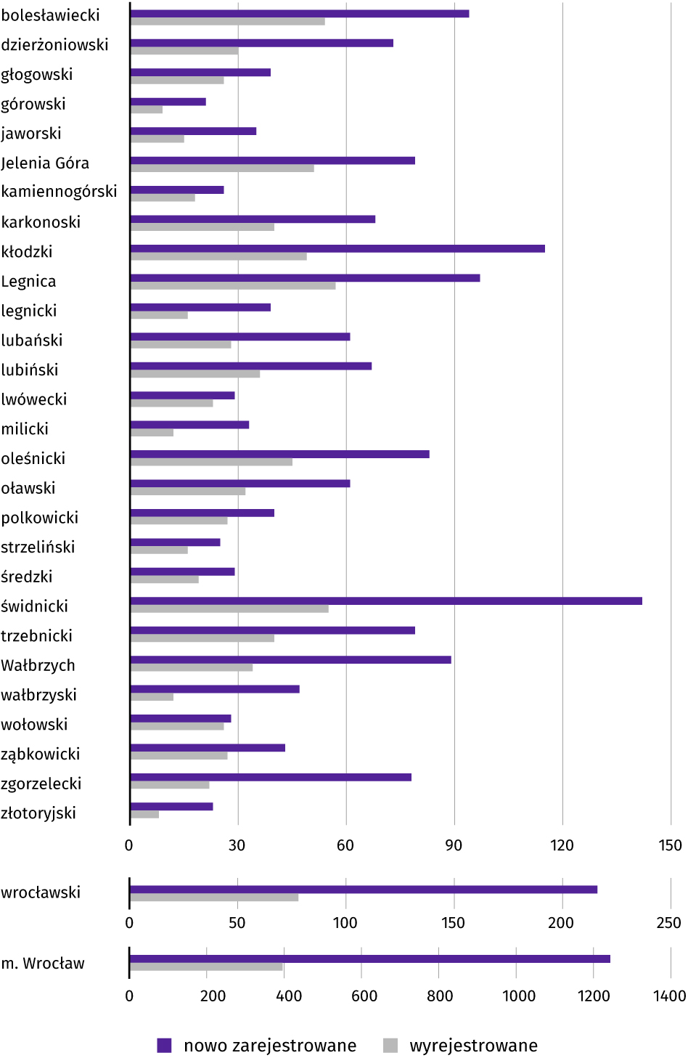Wykres 11. Podmioty gospodarki narodowej nowo zarejestrowane i wyrejestrowane w maju 2022 r.

Według stanu na koniec maja br. w rejestrze REGON 50,7 tys. podmiotów miało **zawieszoną działalność** (o 0,1% więcej niż przed miesiącem). Zdecydowaną większość stanowiły osoby fizyczne prowadzące działalność gospodarczą (92,2%). W ciągu miesiąca wśród podmiotów z zawieszoną działalnością wzrosła liczba m.in. spółek handlowych (o 1,2%).

Mapa 3. Podmioty gospodarki narodowej z zawieszoną działalnością

Stan w końcu maja 2022 r.

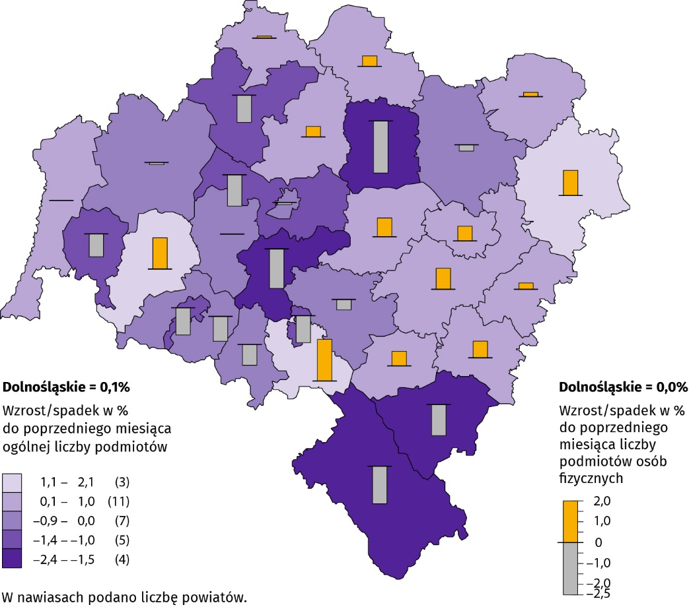

# Koniunktura gospodarcza[7]

|  |
| --- |
| W czerwcu wskaźnik ogólnego klimatu koniunktury we wszystkich prezentowanych obszarach gospodarki kształtuje się na poziomie niższym lub zbliżonym do notowanego w maju. Największe pogorszenie ocen nastąpiło w zakwaterowaniu i gastronomii oraz handlu detalicznym. |

W związku ze zniesieniem 16 maja 2022 r. stanu pandemii COVID-19 na terenie kraju, od czerwca br. w badaniu koniunktury gospodarczej nie są zadawane pytania dotyczące wpływu pandemii na koniunkturę. Główny Urząd Statystyczny w kwietniu 2022 r. włączył do badania koniunktury gospodarczej pytania dotyczące skutków wojny na Ukrainie i zadawanie pytań w tym zakresie będzie kontynuowane w kolejnych miesiącach.

Wykres 12. Wskaźniki ogólnego klimatu koniunktury według rodzaju działalności (sekcje i działy PKD 2007)

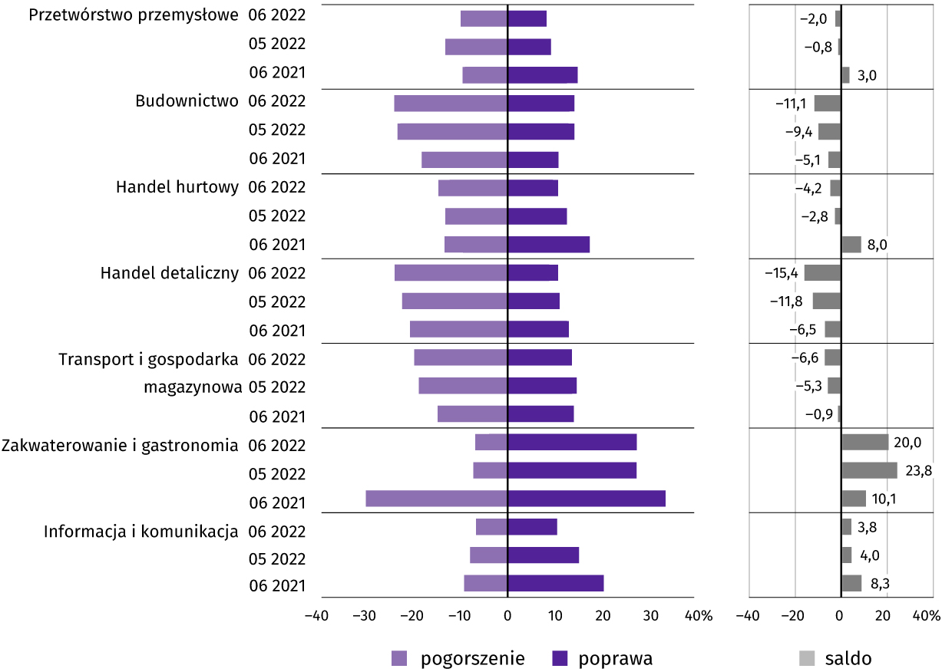

Wyniki badania dot. wpływu wojny w Ukrainie na koniunkturę gospodarczą

Wśród przedsiębiorców, którzy udzieli odpowiedzi w badaniu najczęściej pojawiały się zdania, że **trwająca wojna stano-wiła w czerwcu br. nieznaczne zagrożenie** dla ich firm. Taką opinię wyrażało m.in. 89% podmiotów prowadzących działalność w przetwórstwie przemysłowym oraz 77% w handlu detalicznym. Największy odsetek odpowiedzi wskazujących na **poważny wpływ wojny** na działalność gospodarczą udzieliły firmy działające w handlu hurtowym (47%). Skutki wojny **zagrażające stabilności firmy** przewidywało m.in. 5% podmiotów związanych z handlem hurtowym.

*Pyt. 1. Negatywne skutki wojny w Ukrainie i jej konsekwencje dla prowadzonej przez Państwa firmę działalności gospodarczej będą w bieżącym miesiącu:*

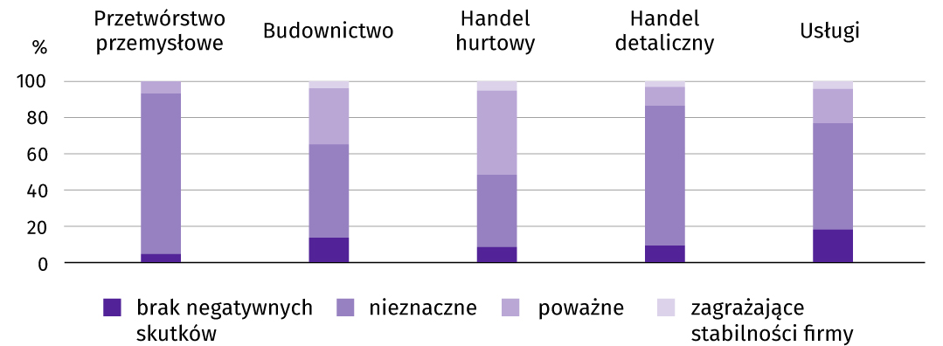

Przedstawiciele większości badanych rodzajów działalności, oceniając **negatywny wpływ wojny** w Ukrainie na działalność firmy, najczęściej byli zdania, że powoduje ona wzrost kosztów − od 52% firm zajmujących się handlem hurtowym do 84% firm zajmujących się handlem detalicznym. Większość przedsiębiorców z przetwórstwa przemysłowego (63%) wskazywała na problem zakłóceń w łańcuchu dostaw. Spadek sprzedaży (przychodów) w największym stopniu dotyczył podmiotów zajmujących się przetwórstwem przemysłowym (28%) oraz handlem hurtowym (26%), a zerwanie umów z wschodnimi kontrahentami dotyczyło 21% przedsiębiorstw z obszaru handlu hurtowego.

*Pyt. 2. Z zaobserwowanych w ostatnim miesiącu negatywnych skutków wojny w Ukrainie najbardziej do Państwa firmy odnoszą się:*

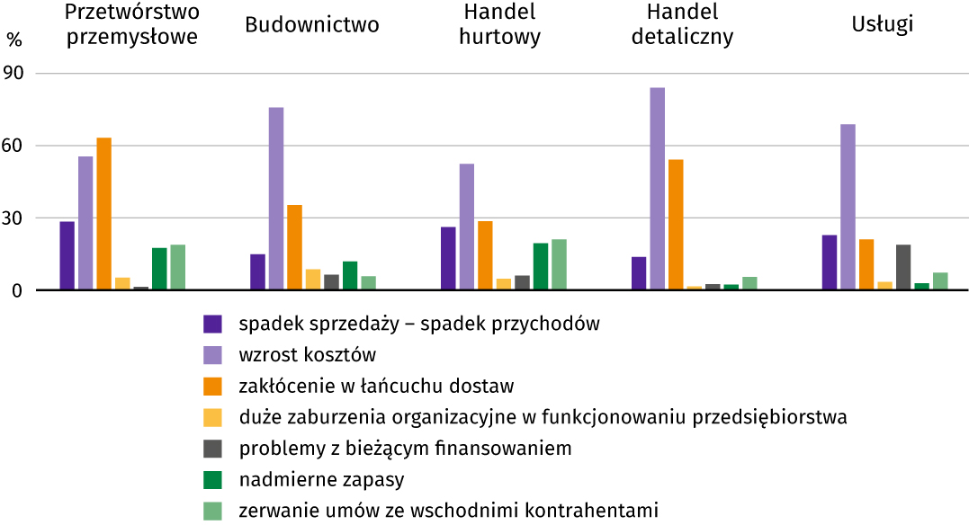

W czerwcu br. firmy **zatrudniające pracowników z Ukrainy** w różnym stopniu doświadczyły ich fluktuacji (w poszczególnych działalnościach odpływ zauważyło od 21% do 42% pracodawców, natomiast napływ – od 14% do 55%). W budownictwie 12% firm zgłosiło poważny odpływ pracowników. Natomiast w handlu detalicznym 55% przedsiębiorców odczuło nieznaczny ich napływ. Więcej pracowników z Ukrainy napłynęło niż odeszło z pracy w przetwórstwie przemysłowym, handlu hurtowym i detalicznym oraz w usługach.

*Pyt. 3. Jeżeli w Państwa firmie są zatrudnieni pracownicy z Ukrainy, to czy w związku z wojną w Ukrainie zaobserwowali Państwo w ubiegłym miesiącu1:*

*Na wykresie słupkowym pionowym zaprezentowano procent odpowiedzi przedsiębiorców  działających w wybranych sekcjach PKD na dany wariant - pytanie: Jeżeli w Państwa firmie są zatrudnieni pracownicy z Ukrainy, to czy w związku z wojną w Ukrainie zaobserwowali Państwo w ubiegłym miesiącu: odpływ pracowników z Ukrainy, napływ pracowników z Ukrainy, nie dotyczy.
Dane do wykresu dostępne są w załączonym pliku Excel.*

1) Dopuszczalne było równoczesne zaznaczenie po jednej odpowiedzi dla każdego z wariantów („odpływ” i „napływ”), w związku z tym suma wariantów może przekroczyć 100%. Odpowiedź „nie dotyczy” zaznaczana była w przypadku, gdy firma nie zatrudnia pracowników z Ukrainy lub nie zaobserwowała w ubiegłym miesiącu ich „odpływu” czy „napływu”.

Pytania o inwestycje

Na pytanie dotyczące aktualnych przewidywań, co do **poziomu inwestycji** w 2022 r. w odniesieniu do inwestycji zrealizowanych w 2021 r. przedsiębiorcy z większości analizowanych sekcji odpowiedzieli, że oczekują jego utrzymania. Największy odsetek przedsiębiorców oczekujących spadku odnotowano wśród firm zajmujących się budownictwem (43%), natomiast wzrostu − firmy zajmujące się przetwórstwem przemysłowym (37%).

*Pyt. 4. Jakie są Państwa aktualne przewidywania, co do poziomu inwestycji Państwa firmy w 2022 r. w odniesieniu do inwestycji zrealizowanych w 2021 r.:*

Na wykresie słupkowym skumulowanym poziomym zaprezentowano procent odpowiedzi przedsiębiorców  działających w wybranych sekcjach PKD na dany wariant - pytanie: Jakie są aktualne przewidywania, co do poziomu inwestycji Państwa firmy w 2022 r. w odniesieniu do inwestycji zrealizowanych w 2021 r.? Możliwe odpowiedzi: spadek poziomu inwestycji, utrzymanie poziomu inwestycji, wzrost poziomu inwestycji. 
Dane do wykresu dostępne są w załączonym pliku Excel.

W opinii większości przedsiębiorców w czerwcu br. na **ograniczenie skali inwestycji firmy** w największym stopniu mają wpływ: wysoka inflacja (od 44% w przetwórstwie przemysłowym do ponad 80% w budownictwie i handlu detalicznym), wysokie koszty realizacji inwestycji (od 43% firm zajmujących się usługami oraz przetwórstwem przemysłowym do 81% firm działających w handlu detalicznym), a także niepewna sytuacja makroekonomiczna (od 40% w przetwórstwie przemysłowym i usługach do 73% w handlu detalicznym).

*Pyt. 5. Które z poniższych czynników w największym stopniu wpływają na ograniczenie skali inwestycji Państwa firmy w bieżącym roku:*

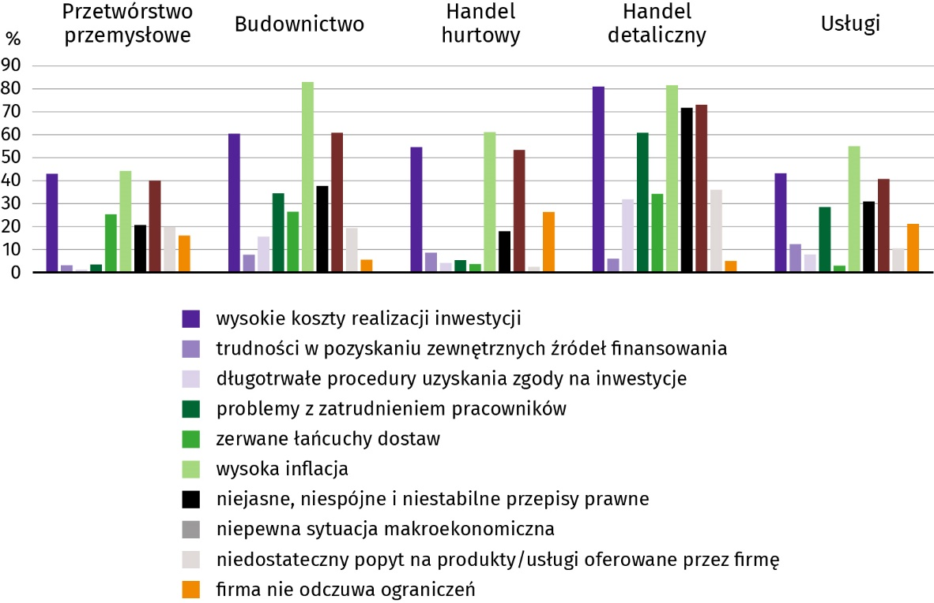

**\* * \***

Więcej na temat wyników badań koniunktury gospodarczej zaprezentowano na stronie Urzędu Statystycznego w Zielonej Górze <https://zielonagora.stat.gov.pl/osrodki/osrodek-badan-koniunktury/obk-dane>

**\* * \***

W przypadku cytowania danych Głównego Urzędu Statystycznego prosimy o zamieszczenie informacji: „Źródło: dane GUS”, a w przypadku publikowania obliczeń dokonanych na danych opublikowanych przez Urząd Statystyczny we Wrocławiu prosimy o zamieszczenie informacji: „Źródło: opracowanie własne na podstawie danych GUS”.

Opracowanie merytoryczne: Rozpowszechnianie:

**Urząd Statystyczny we Wrocławiu** **Informatorium Statystyczne**

**p.o. Dyrektora Halina Woźniak** tel: 71 371 63 62, 71 371 64 55

tel: 71 371 64 00



**Dolnośląski Ośrodek Badań Regionalnych** [wroclaw.stat.gov.pl](http://wroclaw.stat.gov.pl/)

tel. 71 371 63 71 [@WROCLAW_STAT](https://twitter.com/Wroclaw_STAT)

**e-mail:** [A.Ilczuk@stat.gov.pl](mailto:A.Ilczuk@stat.gov.pl) [@USWroclaw](https://www.facebook.com/USWroclaw/?modal=admin_todo_tour)

**Powiązane opracowania**

[Sytuacja społeczno-gospodarcza kraju](https://stat.gov.pl/obszary-tematyczne/inne-opracowania/informacje-o-sytuacji-spoleczno-gospodarczej/sytuacja-spoleczno-gospodarcza-kraju-w-maju-2022-r-,1,121.html" \o "Link do opracowania pt. Sytuacja społeczno-gospodarcza kraju)

[Biuletyn Statystyczny GUS](https://stat.gov.pl/obszary-tematyczne/inne-opracowania/informacje-o-sytuacji-spoleczno-gospodarczej/biuletyn-statystyczny-nr-52022,4,126.html" \o "Link do opracowania pt. Biuletyn Statystyczny GUS)

[Koniunktura w przetwórstwie przemysłowym, budownictwie, handlu i usługach](https://stat.gov.pl/obszary-tematyczne/koniunktura/koniunktura/koniunktura-w-przetworstwie-przemyslowym-budownictwie-handlu-i-uslugach-czerwiec-2022-roku,3,115.html" \o "Link do opracowania pt. Koniunktura w przetwórstwie przemysłowym, budownictwie, handlu i usługach)

[Miesięczna informacja o podmiotach gospodarki narodowej w rejestrze REGON](https://stat.gov.pl/obszary-tematyczne/podmioty-gospodarcze-wyniki-finansowe/zmiany-strukturalne-grup-podmiotow/miesieczna-informacja-o-podmiotach-gospodarki-narodowej-w-rejestrze-regon-maj-2022,4,59.html" \o "Link do opracowania pt. Miesięczna informacja o podmiotach gospodarki narodowej w rejestrze REGON)

[Informacja o podmiotach gospodarki narodowej wpisanych do rejestru REGON](https://stat.gov.pl/obszary-tematyczne/podmioty-gospodarcze-wyniki-finansowe/zmiany-strukturalne-grup-podmiotow/informacja-o-podmiotach-gospodarki-narodowej-wpisanych-do-rejestru-regon-maj-2022,8,27.html" \o "Link do opracowania pt. Informacja o podmiotach gospodarki narodowej wpisanych do rejestru REGON)

[Kwartalna informacja o podmiotach gospodarki narodowej w rejestrze REGON rok 2022](https://stat.gov.pl/obszary-tematyczne/podmioty-gospodarcze-wyniki-finansowe/zmiany-strukturalne-grup-podmiotow/kwartalna-informacja-o-podmiotach-gospodarki-narodowej-w-rejestrze-regon-rok-2022,7,10.html" \o "Link do opracowania pt. Kwartalna informacja o podmiotach gospodarki narodowej w rejestrze REGON)

[Sytuacja społeczno-gospodarcza województw](https://stat.gov.pl/obszary-tematyczne/inne-opracowania/informacje-o-sytuacji-spoleczno-gospodarczej/sytuacja-spoleczno-gospodarcza-wojewodztw-nr-12022,3,45.html" \o "Link do opracowania pt. Sytuacja społeczno-gospodarcza województw)

[Koniunktura gospodarcza w województwie dolnośląskim](https://wroclaw.stat.gov.pl/opracowania-biezace/opracowania-sygnalne/inne-opracowania/koniunktura-gospodarcza-w-maju-2022-r-,3,117.html" \o "Link do opracowania pt. Koniunktura gospodarcza w województwie dolnośląskim)

[Biuletyn statystyczny województwa dolnośląskiego](https://wroclaw.stat.gov.pl/opracowania-biezace/komunikaty-i-biuletyny/inne-opracowania/biuletyn-statystyczny-wojewodztwa-dolnoslaskiego-1-kwartal-2022-r-,2,46.html" \o "Link do opracowania pt. Biuletyn statystyczny województwa dolnośląskiego)

[Sytuacja społeczno-gospodarcza Wrocławia](https://wroclaw.stat.gov.pl/opracowania-biezace/komunikaty-i-biuletyny/inne-opracowania/sytuacja-spoleczno-gospodarcza-wroclawia-za-1-kwartal-2022-r-,3,48.html" \o "Link do opracowania pt. Sytuacja społeczno-gospodarcza Wrocławia)

**Temat dostępny w bazach danych**

[Dziedzinowe Bazy Wiedzy](http://swaid.stat.gov.pl/SitePages/StronaGlownaDBW.aspx" \o "Link do bazy danych pn. Dziedzinowe Bazy Wiedzy)

[Bank Danych Lokalnych](https://bdl.stat.gov.pl/BDL/start" \o "Link do bazy danych pn. Bank Danych Lokalnych)

[Rejestr REGON](http://bip.stat.gov.pl/dzialalnosc-statystyki-publicznej/rejestr-regon/liczba-podmiotow-w-rejestrze-regon-tablice/)

**Ważniejsze pojęcia dostępne w słowniku**

[Cena bazowa](http://stat.gov.pl/metainformacje/slownik-pojec/pojecia-stosowane-w-statystyce-publicznej/1010,pojecie.html" \o "Link do pojęcia Cena bazowa)

[Ceny skupu](https://stat.gov.pl/metainformacje/slownik-pojec/pojecia-stosowane-w-statystyce-publicznej/3234,pojecie.html)

[Ceny targowiskowe](https://stat.gov.pl/metainformacje/slownik-pojec/pojecia-stosowane-w-statystyce-publicznej/1718,pojecie.html)

[Koniunktura gospodarcza](https://stat.gov.pl/metainformacje/slownik-pojec/pojecia-stosowane-w-statystyce-publicznej/2076,pojecie.html)

[Mieszkania oddane do użytkowania](https://stat.gov.pl/metainformacje/slownik-pojec/pojecia-stosowane-w-statystyce-publicznej/201,pojecie.html)

[Produkcja sprzedana przemysłu](http://stat.gov.pl/metainformacje/slownik-pojec/pojecia-stosowane-w-statystyce-publicznej/362,pojecie.html)

[Przeciętne miesięczne wynagrodzenie brutto](https://stat.gov.pl/metainformacje/slownik-pojec/pojecia-stosowane-w-statystyce-publicznej/693,pojecie.html)

[Przeciętne zatrudnienie](http://stat.gov.pl/metainformacje/slownik-pojec/pojecia-stosowane-w-statystyce-publicznej/376,pojecie.html" \o "Link do pojęcia Przeciętne zatrudnienie)

[Przedsiębiorstwo handlowe](http://stat.gov.pl/metainformacje/slownik-pojec/pojecia-stosowane-w-statystyce-publicznej/1959,pojecie.html" \o "Link do pojęcia Przedsiębiorstwo handlowe)

[Rok gospodarczy w rolnictwie](http://stat.gov.pl/metainformacje/slownik-pojec/pojecia-stosowane-w-statystyce-publicznej/439,pojecie.html)

[Skup produktów rolnych](http://stat.gov.pl/metainformacje/slownik-pojec/pojecia-stosowane-w-statystyce-publicznej/2331,pojecie.html)

[Sprzedaż detaliczna towarów](https://stat.gov.pl/metainformacje/slownik-pojec/pojecia-stosowane-w-statystyce-publicznej/473,pojecie.html" \o "Link do pojęcia Sprzedaż detaliczna towarów)

[Sprzedaż hurtowa](http://stat.gov.pl/metainformacje/slownik-pojec/pojecia-stosowane-w-statystyce-publicznej/886,pojecie.html)

[Stopa bezrobocia rejestrowanego](http://stat.gov.pl/metainformacje/slownik-pojec/pojecia-stosowane-w-statystyce-publicznej/2390,pojecie.html)

1. Z dniem 12 marca 2022 r. (z mocą obowiązującą od 24 lutego 2022 r.) weszła w życie ustawa o pomocy obywatelom Ukrainy w związku z konfliktem zbrojnym na terytorium tego państwa, która umożliwia rejestrację w powiatowych urzędach pracy obywatelom Ukrainy w wieku 18 lat i więcej, jako osoby bezrobotne lub poszukujące pracy (Dz. U. z 2022 r. poz. 583, z późn. zm.).
2. Do długotrwale bezrobotnych zalicza się osoby pozostające w rejestrze powiatowego urzędu pracy łącznie przez okres ponad 12 miesięcy w okre-sie ostatnich dwóch lat, z wyłączeniem okresów odbywania stażu i przygotowania zawodowego w miejscu pracy.
3. Dotyczy wolnych miejsc pracy i miejsc aktywizacji zawodowej.
4. Przeciętne wartości temperatur i opadów obliczono jako średnie arytmetyczne przeciętnych miesięcznych wartości z czterech stacji hydrologiczno-meteorologicznych Instytutu Meteorologii i Gospodarki Wodnej, zlokalizowanych w Jeleniej Górze, Kłodzku, Legnicy i Wrocławiu.
5. Dane meldunkowe – mogą ulec zmianie po opracowaniu sprawozdań kwartalnych.
6. Dotyczy osób prawnych, jednostek organizacyjnych niemających osobowości prawnej oraz osób fizycznych prowadzących działalność gospodar-  
    czą (bez osób fizycznych prowadzących gospodarstwa indywidualne w rolnictwie).
7. Badanie zostało przeprowadzone od 1 do 10 czerwca na próbie jednostek przemysłowych, budowlanych, handlowych i usługowych. Pytania zostały podzielone na dwie sekcje – pytań dotyczących wpływu wojny na Ukrainie na koniunkturę gospodarczą oraz pytań dotyczących inwestycji. Odpowiedzi na cały dodatkowy blok pytań są udzielane na zasadzie dobrowolności. We wszystkich pytaniach prezentowany jest procent odpowiedzi respondentów na dany wariant. Dane zostały zagregowane zgodnie z metodologią agregacji (ważenia) stosowaną standardowo w badaniu koniunktury gospodarczej.